**科技处用印申请服务功能使用说明书**

# 一、总体功能

实现教职工进行线上提交科技处用印的申请、相关审批人员进行线上审批、科技处管理人员在系统内进行查询统计。

# 二、系统功能

## 1、系统登录说明

访问安徽建筑大学网上办事大厅系统，地址：<http://ehall.ahjzu.edu.cn>

也可以通过登录智慧校园信息门户，找到“网上办事大厅”系统，点击进入。

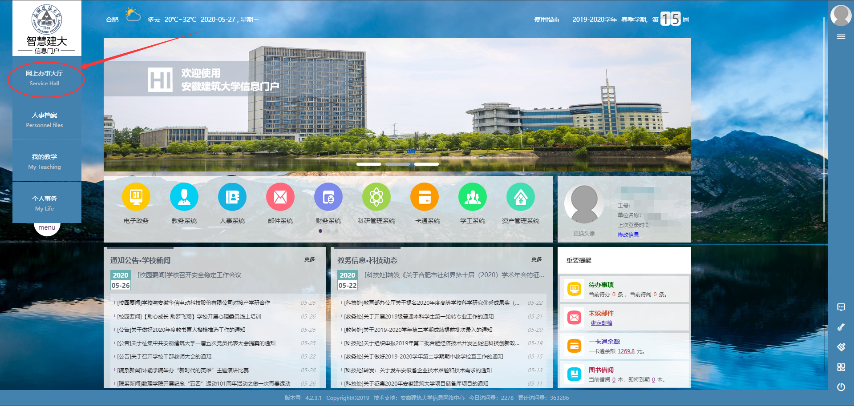

帐号智慧校园信息门户的帐号，推荐使用谷歌浏览器、360浏览器的极速模式。

登录之后，搜索“科技处用印申请”，支持模糊搜索；或者点击“办事大厅”🡪“教师办事”🡪“科研服务”，找到“科技处用印申请”，如下：

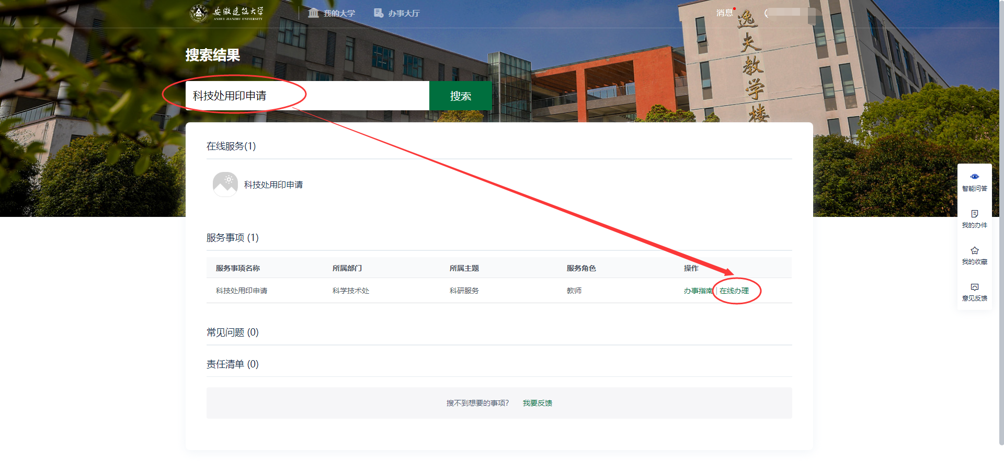

点击“在线办理”，进入服务的展示页面：

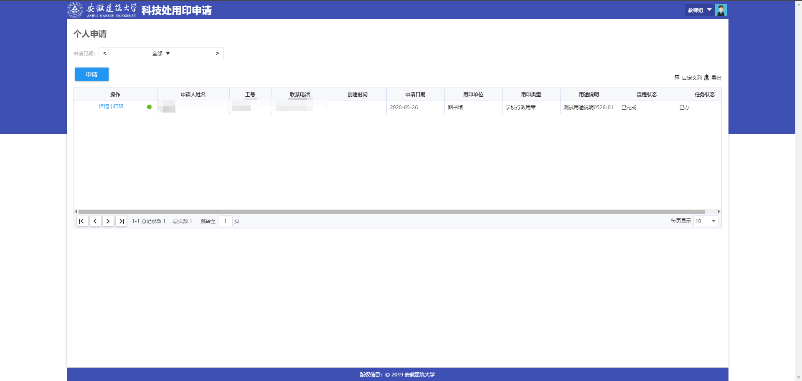

## 2、服务的申请、审批

适用角色：教职工、各级审批人员

主要功能：申请该项服务

整体流程概要：教职工填写申请🡪部门负责人审核🡪科技处经办人受理审核（此步骤需经办人分配用印类型）🡪科技处负责人审核🡪分管校领导审核（视用印类型而定）

具体操作说明：

### 2.1、发起申请

教职工点击“申请”如下：

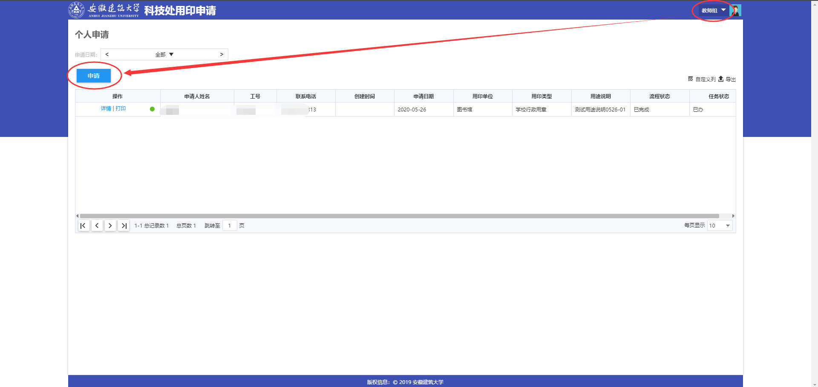

弹出填写申请的页面，在该申请页面填写相关的信息，描述用印的具体用途说明，上传用印材料，以及盖章页的照片，并选择下一步的办理人。确认无误后，点击“提交”按钮即可完成申请的提交。

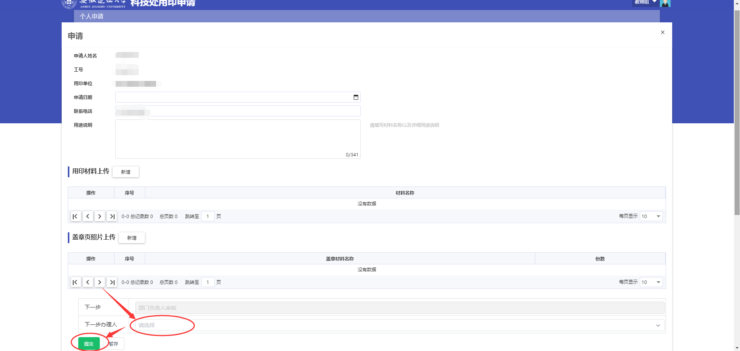

上传用印材料操作：

1. 点击“新增”按钮，出现上传的界面：

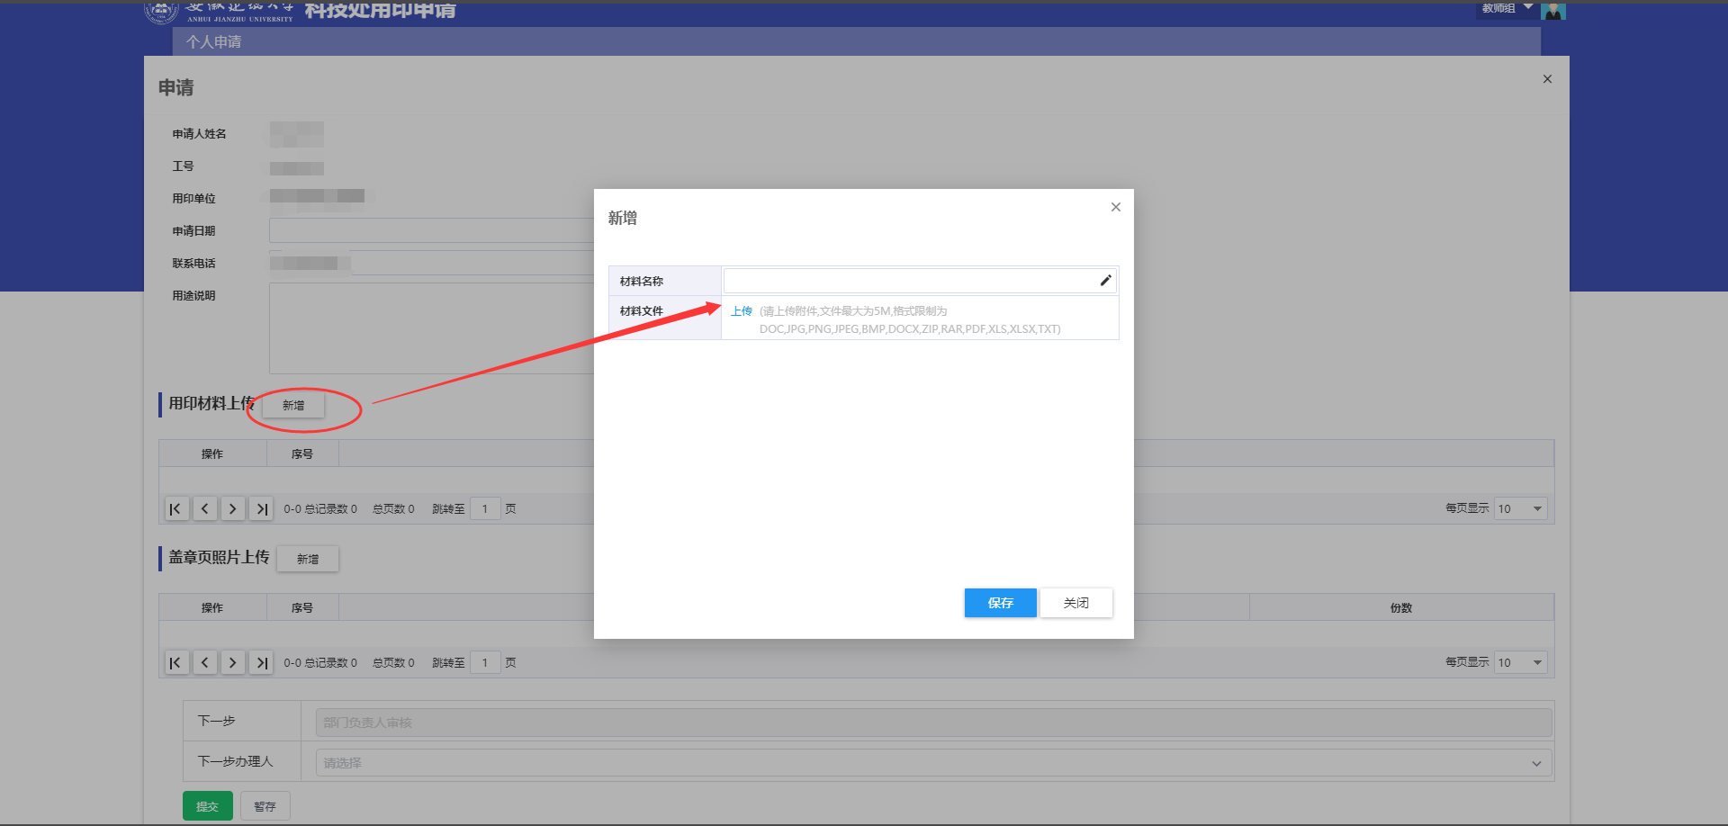

1. 在该页面填写材料名称，并上传材料文件。若存在多份材料，请分别上传。最终效果如下：

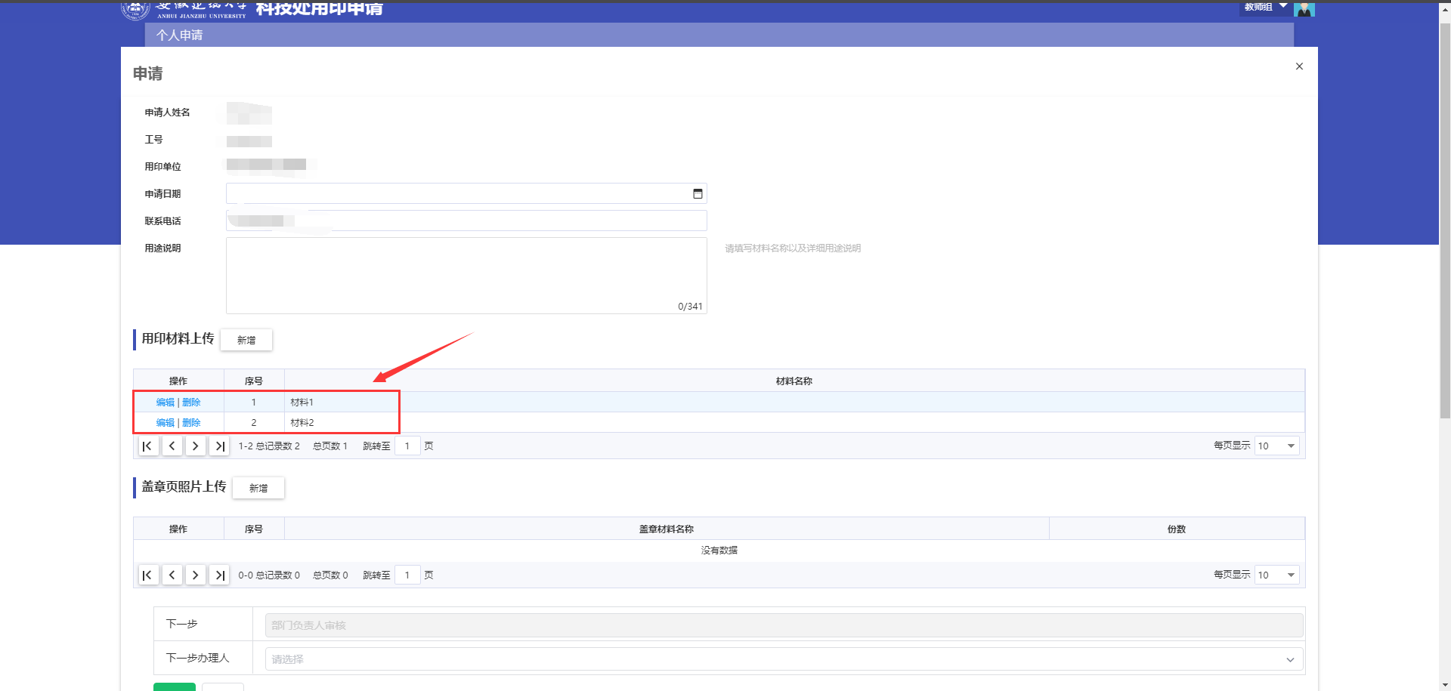

上传盖章页照片操作：

1. 点击“新增”按钮，出现上传的界面：

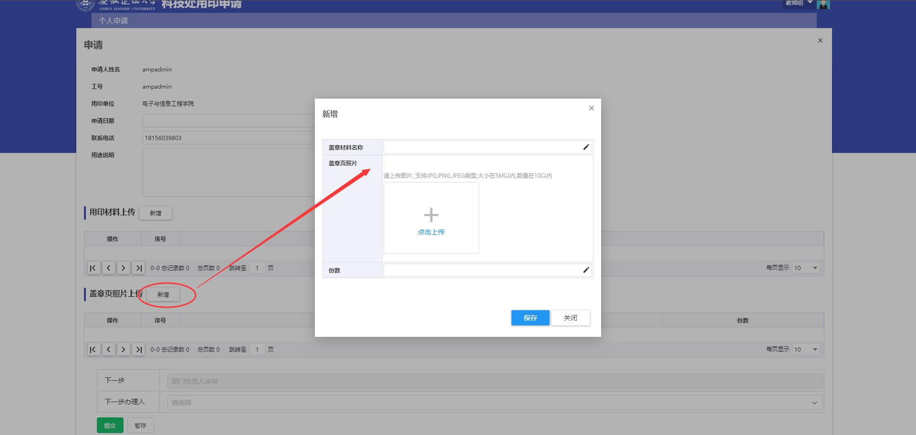

1. 在该页面填写“盖章材料名称”、上传文件盖章页照片、份数，点击“保存即可”；
2. 注意：请按文件来上传盖章页，一份文件若有多个盖章页，请继续点击上传；若有多个文件，请返回继续点击新增。效果如下：

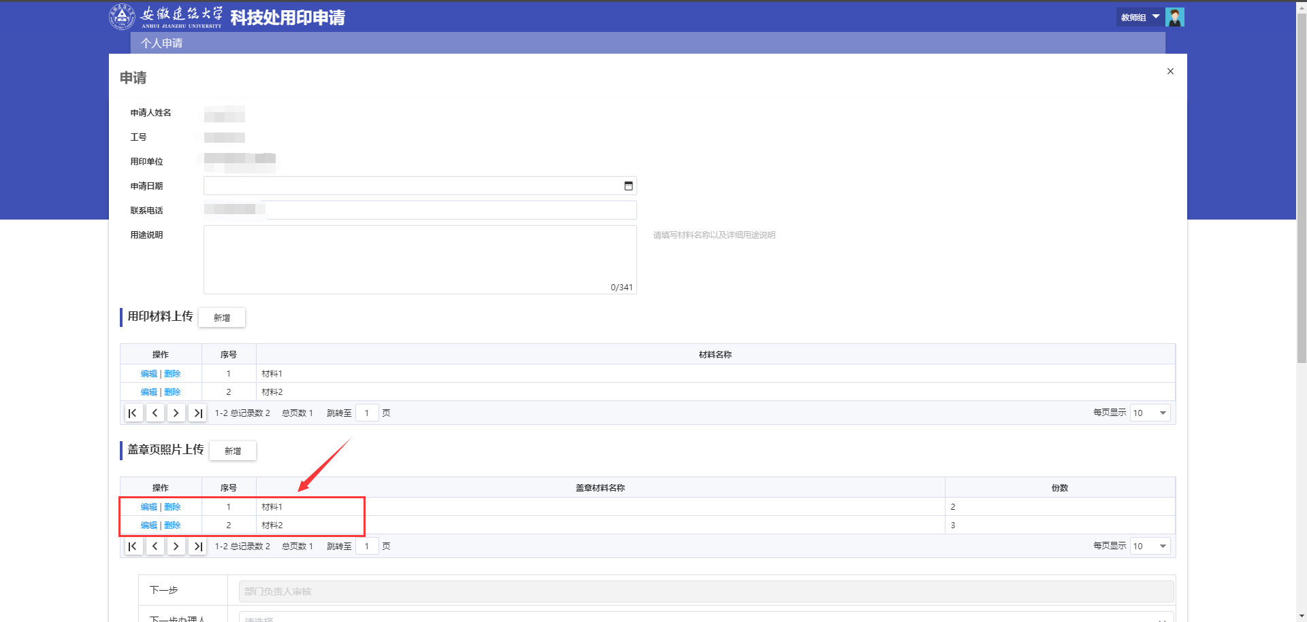

### 2.2、审核

根据申请流程的走向，具有审批权限的用户登录系统后，点击“审核”，弹出审核的具体页面：

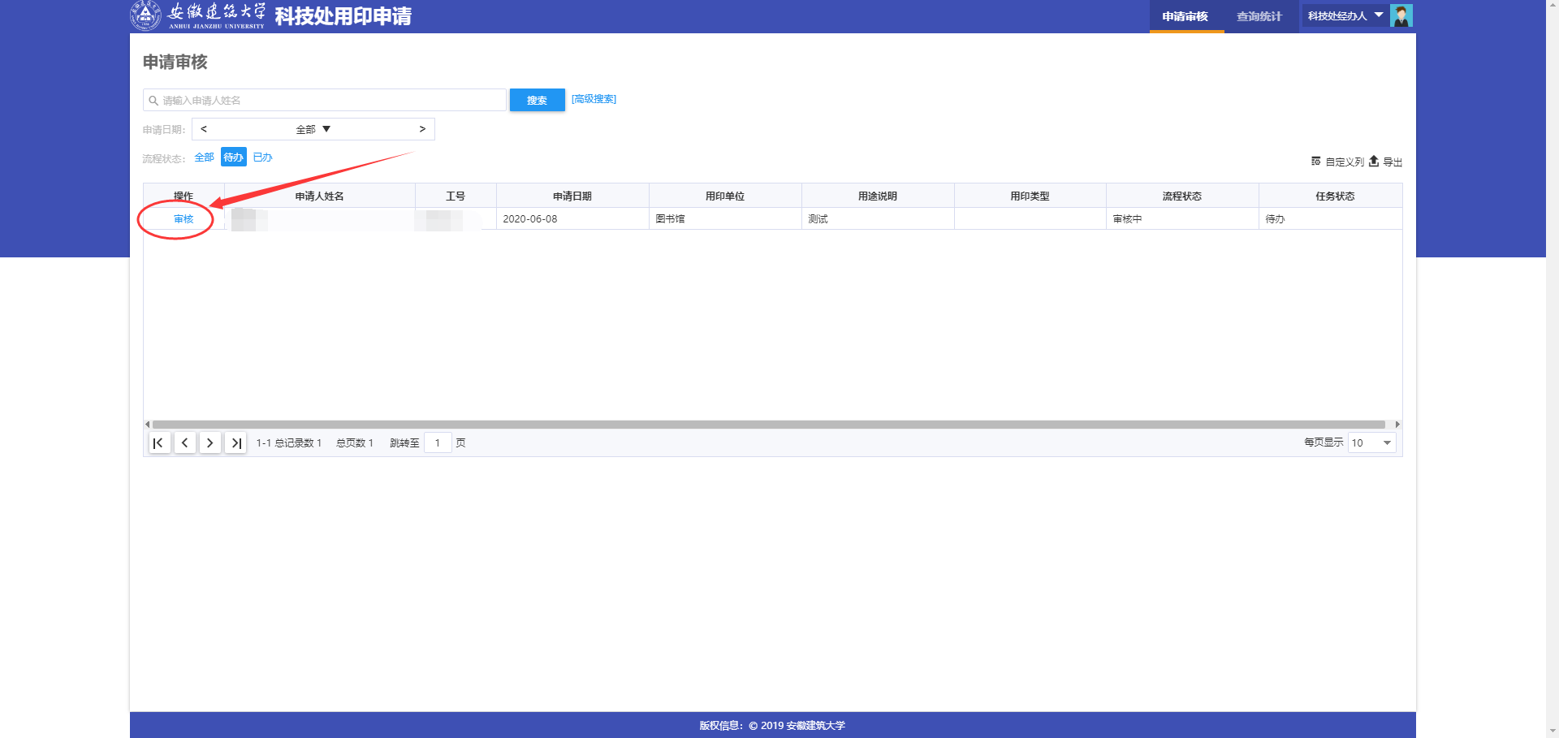

在该审核页面，填写审核意见，并点击“通过”或者“退回修改”进行审核。

若审批同意，则需要选择下一步办理人；若审批不同意，则流程退回到申请人处进行重新申请。

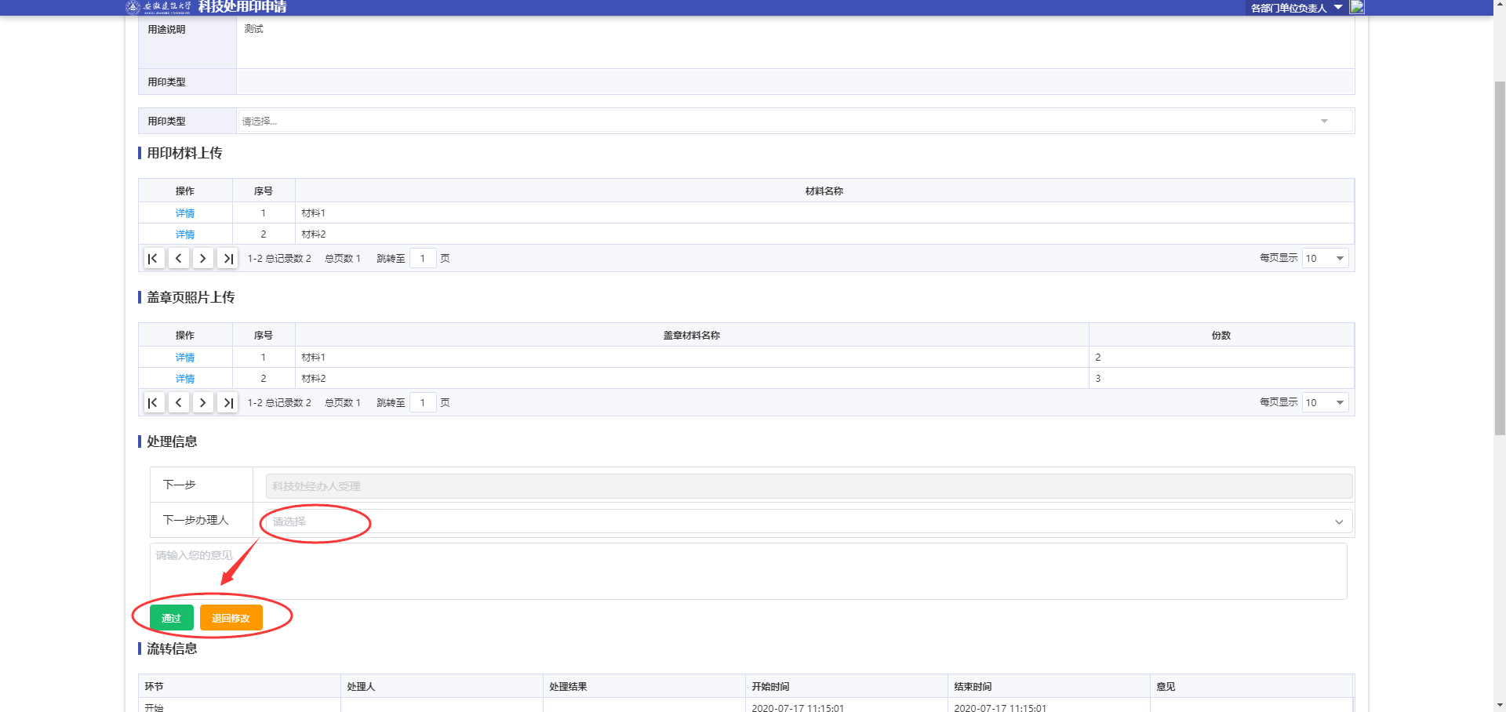

注意，科技处经办人角色在审核流程的时候，需根据申请人填写的用印用途，选择对应的用印类型，如下图：

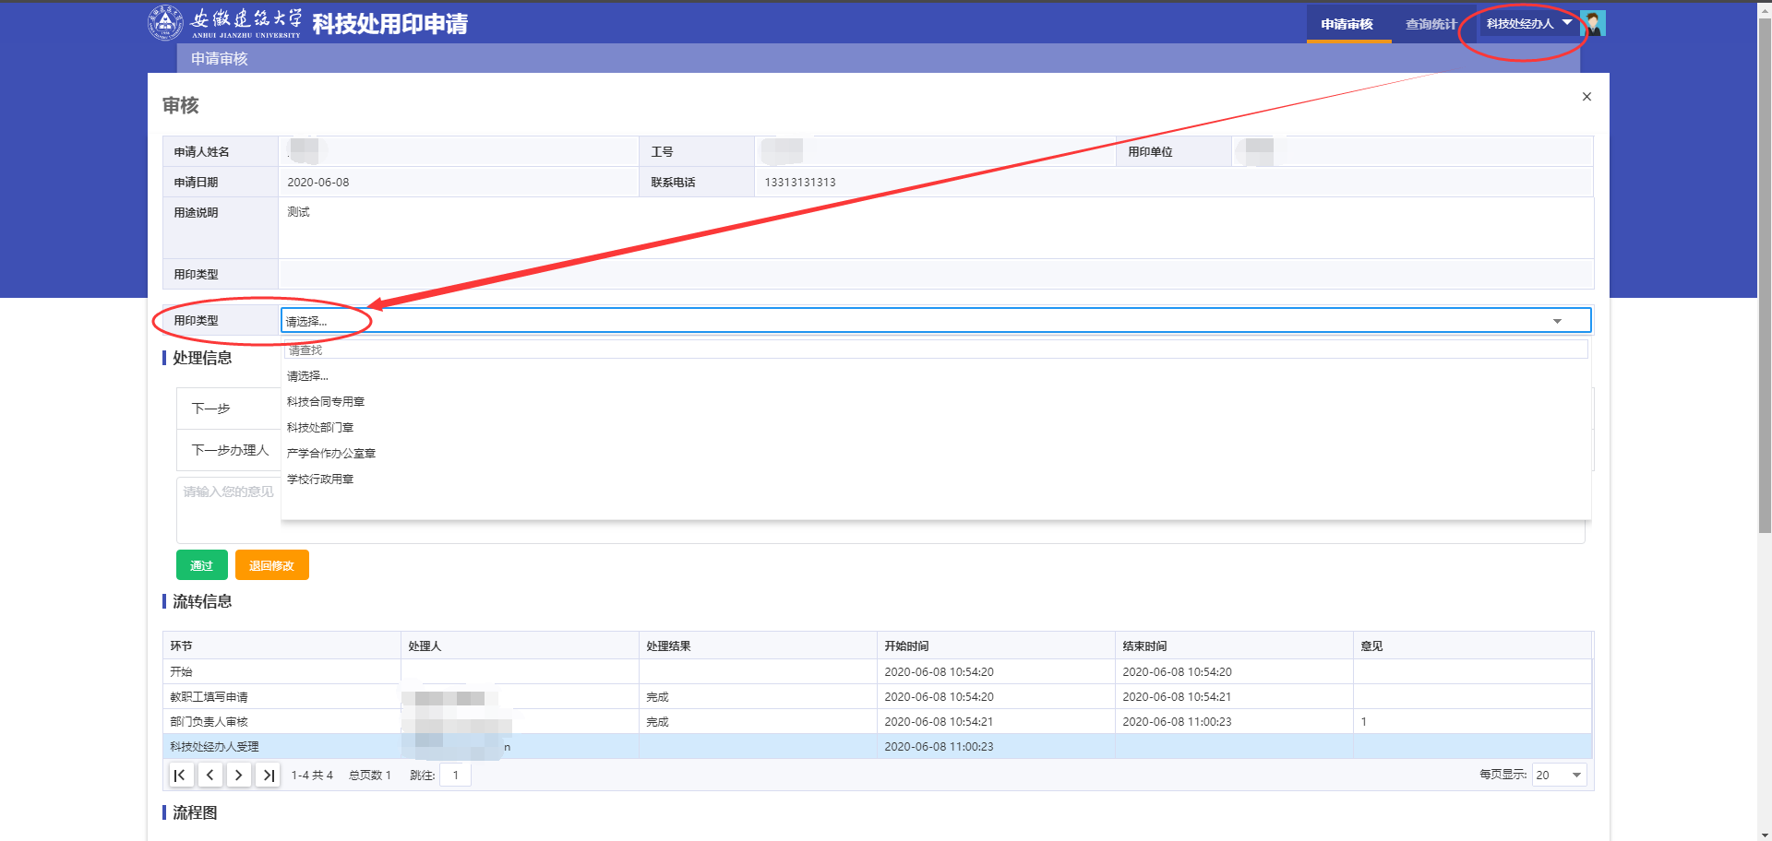

### 2.3、表单打印（仅支持PC端）

审批完成之后，申请人可登录系统，进行表单打印的操作，如下图所示：

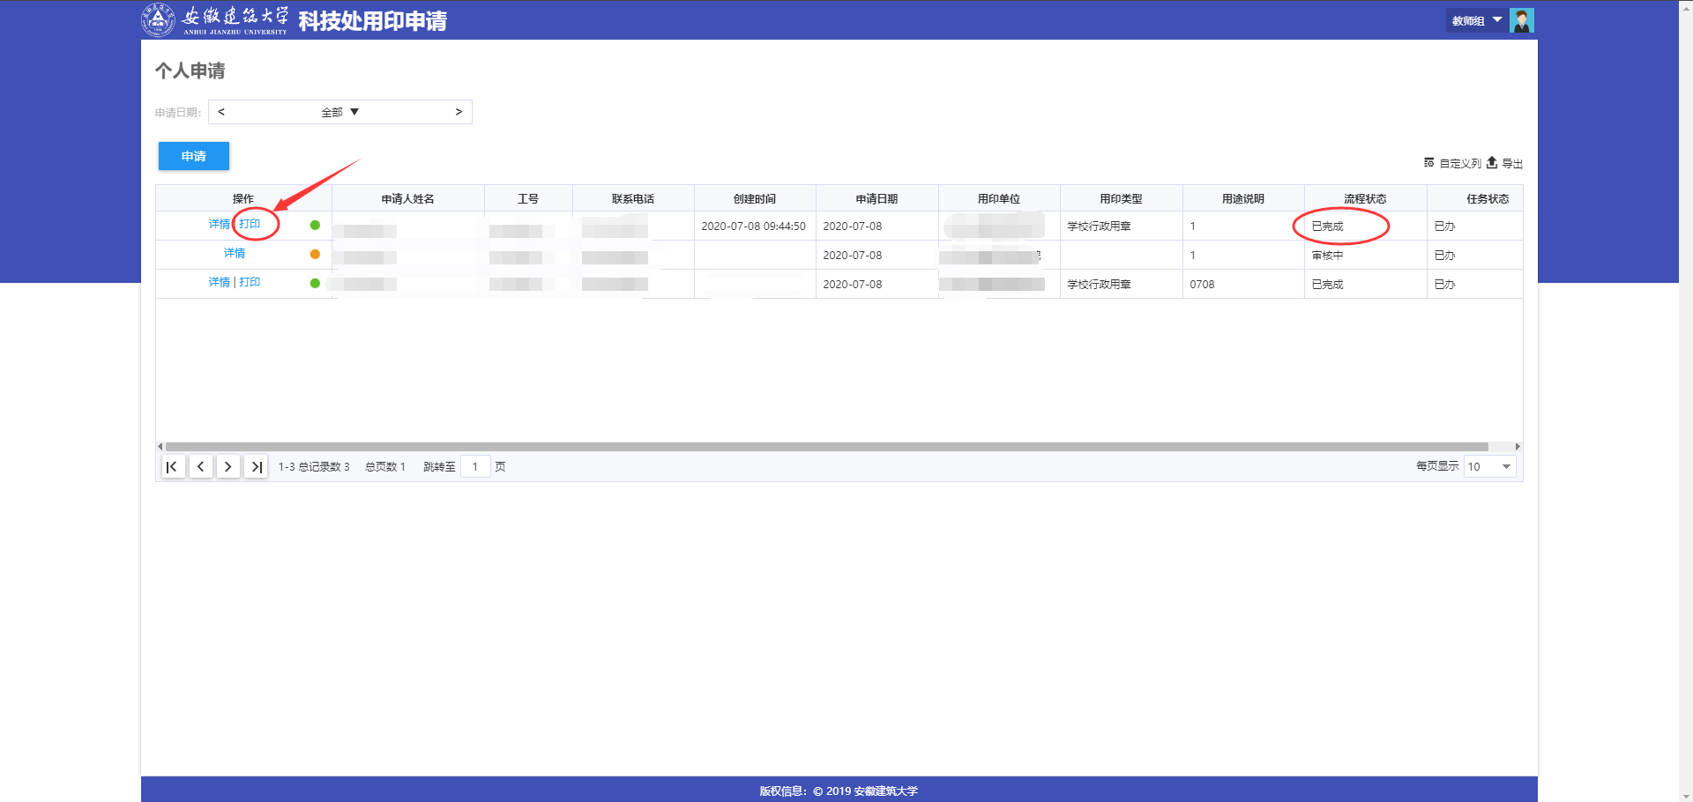

点击“打印”按钮，出现表单打印的预览界面，在该页面可导出PDF、Word、Excel等格式的文件，也可连上打印机之后，直接打印，如下图所示。

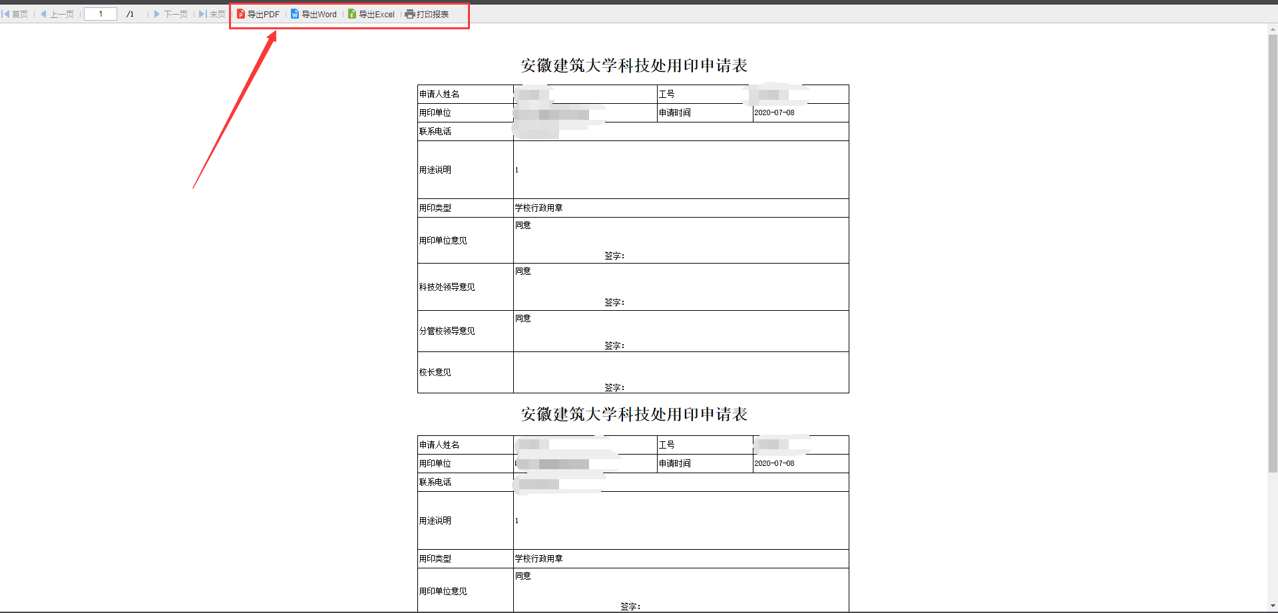

### 2.4、查询、统计、报表导出

适用角色：科技处管理员、负责人、校办经办人

主要功能：

* 根据流程状态、可根据申请日期，也可以通过搜索某个具体的姓名进行精确查询；
* 点击“详情”，可查看具体某个申请的详细信息，并可将相关的用印材料及盖章页文件进行下载查看。

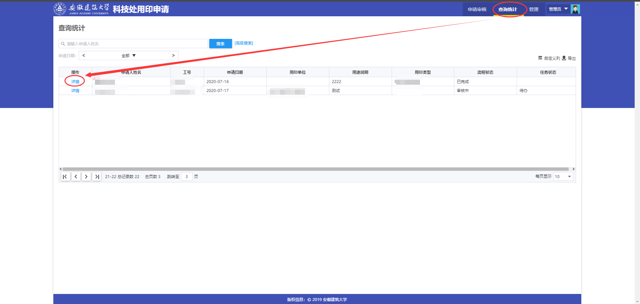

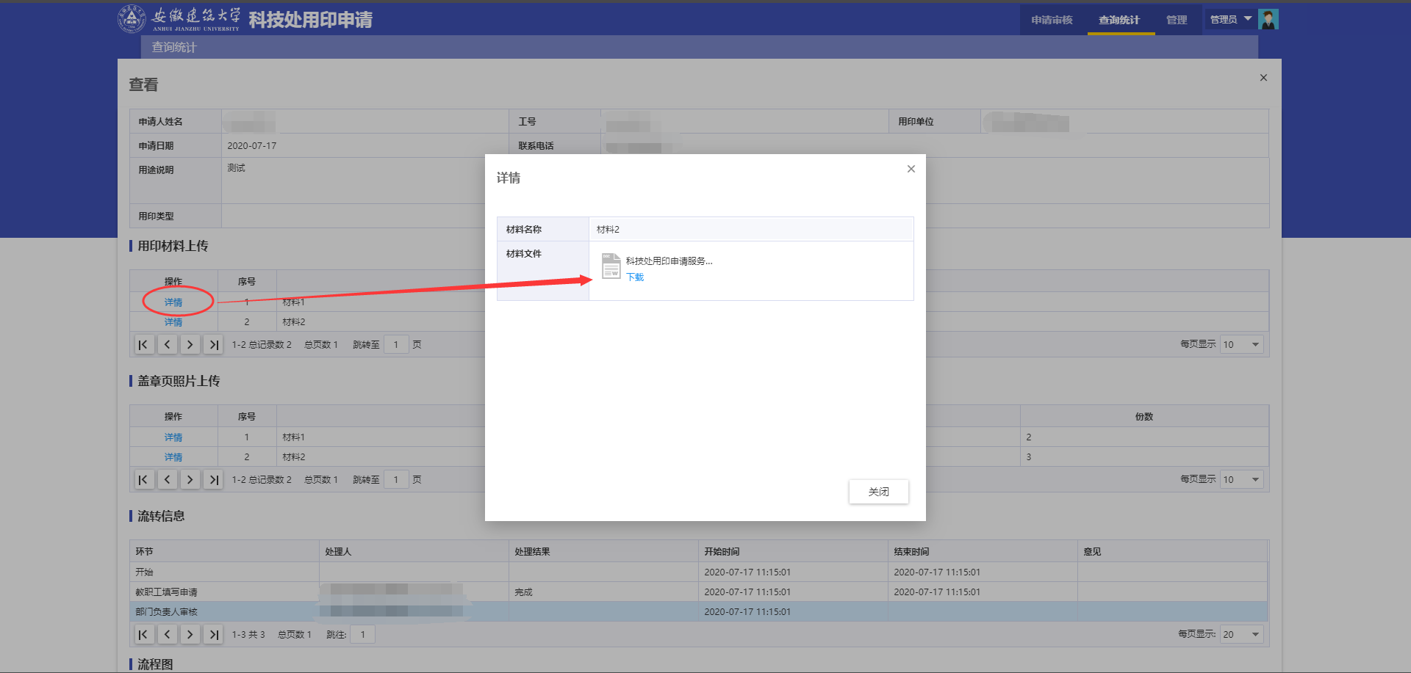

* 点击“导出”，可将当前页面的查询结果导出为excel表格。

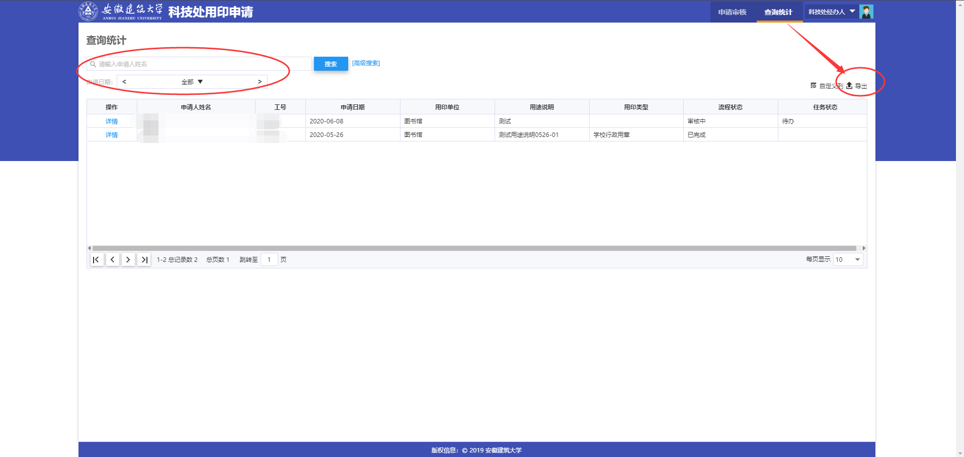

# 三、移动版本

## 1、服务登录及提交申请操作

用户登录今日校园app，找到“科技处用印申请”服务，如下图：

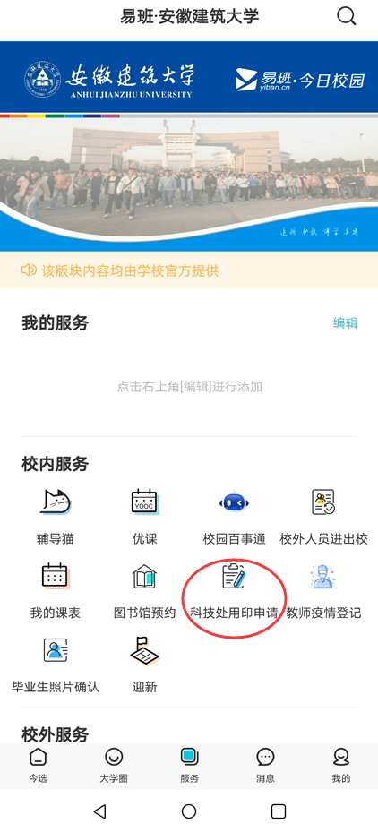

点击进入服务的登录页面，帐号、密码为智慧校园对应的帐号密码：



登录进入的页面如下：



点击右下角的加号，进入申请的页面，如下：

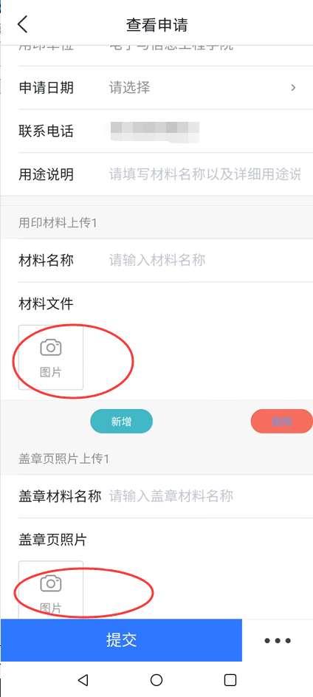

在该页面，填写相关信息，并上传盖章页图片（移动端支持手机拍照上传以手机相册内的照片上传，暂不支持上传word、pdf、excel等格式的文件上传），选择下一步办理人之后，点击“提交“后，即可完成申请的操作。

## 2、流程审核

登录方式相同，在登录之后，需要选择对应的用户角色，若是部门领导需要审核，则选择“各单位部门负责人”，如下：

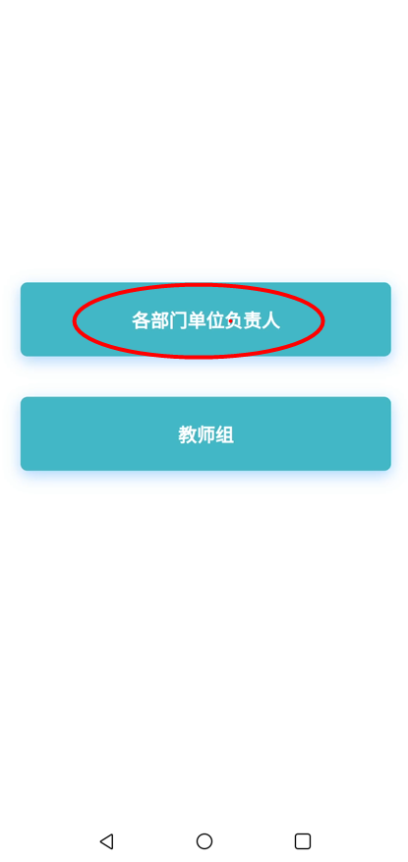

然后进入待审核事项页面，如下：



点击待审核的事项，进入具体的审核页面，如下：

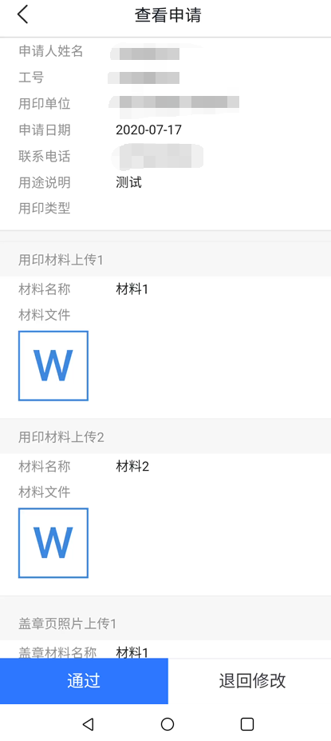

点击同意，则该申请服务完成；若点击退回修改，则退回给申请人。

**特别提示：**

需要注意的是，由于安卓系统的缺陷，目前在使用安卓手机进行审批的时候，点击下载查看word、pdf、excel等类型的文档文件，可能会出现页面报错的问题。若出现该现象，请返回今日校园服务主页面，重新进入服务进行审批的操作。

报错页面示意图如下：

